Casablanca, 25 de Enero de 2021.

**Señor**

**Raimundo Gutiérrez Gutiérrez**

**Presente**

Junto con saludarle y, en relación a la presentación de su Solicitud de Acceso a la Información **MU030T0001291**, de fecha 13/01/2022 y cuyo tenor literal es ***“Solicito por favor información sobre la caracterización de las unidades vecinales que componen la comuna. Por ahora poseo información que muestra un ID y un código de identificación para cada unidad vecinal, pero necesito información de nombres para poder realizar el análisis necesario. Si la información pudiese ser entregada como archivo shapefile (shp) sería óptimo, pero otros documentos también me son útiles. "***, informo a Ud. lo siguiente:

1. Se solicitó a Ud. por parte de esta Unidad de Transparencia una subsanación a la solicitud, con fecha 17 de enero de 2022.
2. Revisados los canales de recepción de información y verificado por esta unidad que, a la fecha, no se ha presentado subsanación alguna a la consulta.
3. La no presentación por parte de Ud. de subsanación a lo requerido.
4. El vencimiento de los plazos establecidos para la respectiva subsanación.

De acuerdo a lo anterior, le informo que, la Solicitud de Acceso a la Información MU030T0001291, en cuanto al tenor solicitado ha sido desistida por esta Unidad.



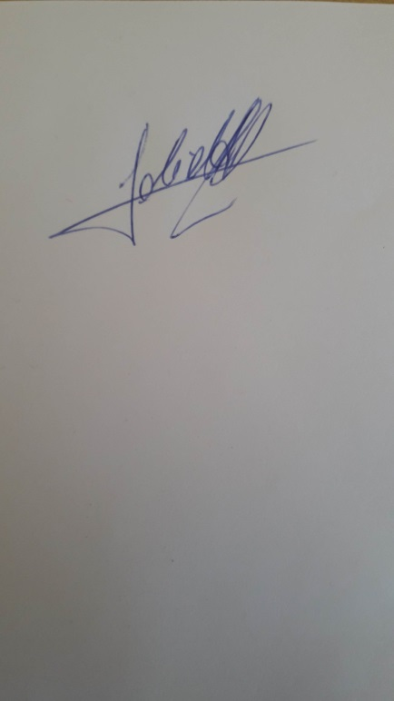







**Distribución:**

* Sr. Raimundo Gutiérrez Gutiérrez
* Archivo Unidad de Transparencia.

LPA/jra